Όνομα:______________________________ 27/4/20



**Επαναληπτικές εργασίες 3ης ενότητας**

**στη Γλώσσα**

1. **Να ξαναγράψετε το κείμενο και να βάλετε απόστροφο, όπου χρειάζεται, στις υπογραμμισμένες φράσεις.**

Η καλή μέρα από το πρωί φαίνεται. Ο φίλος μου ο Κώστας μου έδωσε το ποδήλατό του και μου είπε να προσέχω τα φρένα. Εγώ πανικοβλήθηκα, όταν μου έτυχε να έρθει μπροστά μου ένας μαύρος γάτος, τα πάτησα απότομα

και έτσι τώρα βρέθηκα να είμαι μέσα στο ακτινολογικό τμήμα του νοσοκομείου .

ΠΡΟΣΕΧΕ!! ΘΑ ΜΕ ΠΑΤΗΣΕΙΣ!





1. **Να κάνετε την αντιστοίχιση.**

ελαφρύ • • σαν τη χελώνα

σκληρό • • σαν την πέτρα

αργό • • σαν το πούπουλο

απαλό • • σαν το κυπαρίσσι

ψηλό • • σαν το βελούδο

γρήγορο • • σαν την αλεπού

πονηρός • • σαν τον άνεμο

κίτρινος • • σαν τη γάτα

αθόρυβος • • σαν τον αστακό

οπλισμένος • • σαν το λεμόνι

1. **Να συμπληρώσετε τα άρθρα της ή τις.**



* Αφήσαμε _____τσάντες στο σπίτι ____ θείας μου .
* Περπατούσαμε στα πεζοδρόμια ______ πόλης και κοιτάζαμε με _____ ώρες _____ βιτρίνες των εμπορικών καταστημάτων .
* Σήμερα, που είχαμε αύξηση ______ κίνησης στους δρόμους, είδα τον τροχονόμο να ρυθμίζει _____ κινήσεις των αυτοκινήτων και να δίνει ______ χρήσιμες οδηγίες _____ τροχαίας.
* Είδα στο δρόμο τον Κώστα, να μιλά με ____ φίλες _____αδερφής μου.
* Το νερό ____ βροχής καθάρισε ____ στέγες των σπιτιών.

1. **Να αντιστοιχίσετε τις συνώνυμες λέξεις στις παρακάτω στήλες.**

 συντροφιά ⦁ ⦁ ισχυρός

οδός ⦁ ⦁ βάζω

δυνατός ⦁ ⦁ παρέα

αναχωρώ ⦁ ⦁ δρόμος

πληγή ⦁ ⦁ φεύγω

τοποθετώ ⦁ ⦁ τραύμα

1. **Να βάλετε κόμμα στις παρακάτω προτάσεις.**

* 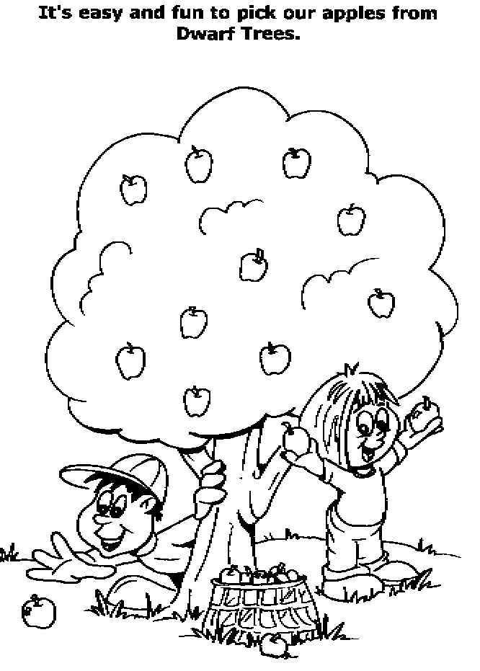Μέσα στο περιβόλι υπήρχαν κερασιές ροδακινιές αχλαδιές και δαμασκηνιές.
* Γιώργο μάζεψε τα παιχνίδια σου.
* Κάθε μέρα κάναμε γυμναστική παίζαμε ποδόσφαιρο μπάσκετ και κάναμε βόλτες αλλά γυρίζαμε νωρίς στο σπίτι.
* Πήγαινε Ευάγγελε να βοηθήσεις τον παππού σου.
* Ο Κώστας άρχισε να μαζεύει από την βιβλιοθήκη του βιβλία τετράδια μολύβια μπογιές παιχνίδια και χαρτιά τα οποία δεν του ήταν χρήσιμα για να τα βάλει στον κάδο της ανακύκλωσης.
* Ο αδελφός του είναι νέος ψηλός όμορφος και γυμνασμένος.

1. **Να σημειώσετε δίπλα σε κάθε πρόταση Κ για κυριολεξία ή Μ για μεταφορά.**

|  |  |  |  |  |  |
| --- | --- | --- | --- | --- | --- |
| ✹ | Το τρένο τρέχει. | ( ) | ✹ | Έφαγα μια φάπα. | ( ) |
| ✹ | Έβαλε τις φωνές. | ( ) | ✹ | Φόρεσα τα καλοκαιρινά ρούχα | ( ) |
| ✹ | Ταξιδεύει με πλοίο. | ( ) | ✹ | Έχει σιδερένια θέληση. | ( ) |
| ✹ | Μου ̓σπασε τα νεύρα. | ( ) | ✹ | Τι άρωμα φοράς; | ( ) |
| ✹ | Πού ταξιδεύει ο νους σου; | ( ) | ✹ | Θα έρθεις στο γήπεδο; | ( ) |

1. **Να γράψετε επίθετα που μπορούν να συνοδεύουν τη λέξη: γάτα.**



1. **Να κλίνετε τα ουσιαστικά:**

|  |  |  |
| --- | --- | --- |
| **Ενικός αριθμός** | | |
| Ονομαστική | ο δάσκαλος | ο μαθητής |
| Γενική |  |  |
| Αιτιατική |  |  |
| Κλητική |  |  |
| **Πληθυντικός αριθμός** | | |
| Ονομαστική |  |  |
| Γενική |  |  |
| Αιτιατική |  |  |
| Κλητική |  |  |
| **Ενικός αριθμός** | | |
| Ονομαστική | η θάλασσα | το μάθημα |
| Γενική |  |  |
| Αιτιατική |  |  |
| Κλητική |  |  |
| **Πληθυντικός αριθμός** | | |
| Ονομαστική |  |  |
| Γενική |  |  |
| Αιτιατική |  |  |
| Κλητική |  |  |